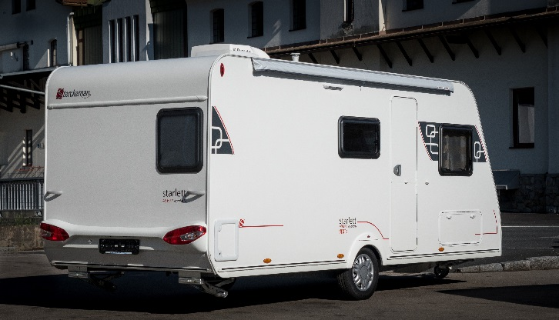
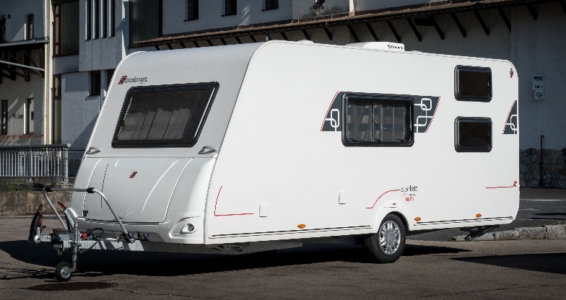
Wohnwagen Sterckeman Starlet Comfort 496PE Kids

Schlafplätze: | 5 Schlafplätze: ein 3er Stockbett und ein Doppelbett  nach Umbau der Dinette auf insgesamt 7 Schlafplätze erweiterbar
Sitzplätze: | 4
Zulässiges Gesamtgewicht: | 1.500 kg
Modell: | 2017
Abmessungen: | Gesamtlänge: 5,83 m, Gesamtbreite: 2,3 m, Gesamthöhe: 2,58 m
Sonderzubehör: | - 2er Fahrradträger  - Markise  - Innenraumklimaanlage  - Verdunkelungsrollos und Insektenschutzgitter
zusätzlich ausgestattet mit: | Besteck, Kochgeschirr, Trinkbecher, Campingstühle, Campingtisch, Propangas, WC-Chemie, Toilettenpapier, Kabeltrommel, Adapterkabel uvm. Die gesamte Ausstattungsliste finden Sie auf unserer Homepage!
Versicherung: | vollkaskoversichert (Selbstbehalt: € 700,--/Schadensfall)
Mietpreise:  Hauptsaison: Juli, August,  1.-10. September | Nebensaison: € 50,-- inkl. USt / Miettag  Hauptsaison: € 60,-- inkl. USt. / Miettag  zuzüglich einmalige Ausstattungspauschale: € 120,--

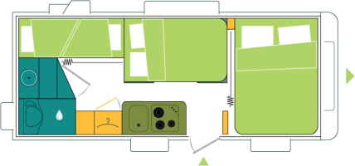
TAG

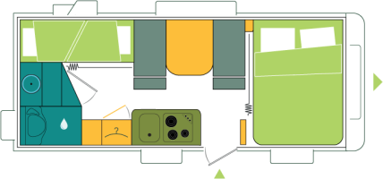

NACHT
